SỞ GIÁO DỤC VÀ ĐÀO TẠO  TỈNH HẬU GIANG  ĐỀ CHÍNH THỨC | KỲ THI CHỌN HỌC SINH GIỎI CẤP TỈNH  CÁC MÔN VĂN HÓA THPT NĂM HỌC 2019 - 2020  Khóa ngày: 02/7/2020  MÔN: HÓA HỌC  Thời gian làm bài: 180 phút (không kể thời gian giao đề)  (Đề thi có 03 trang)
Câu 1: (4 điểm)
1.1. Ba nguyên tố X, Y, Z có tổng điện tích hạt nhân là 16. Trong phân tử XY₃ có 10 proton. Xác định tên X, Y, Z và viết công thức cấu tạo của hợp chất tạo bởi ba nguyên tố trên.
1.2. Trong tự nhiên đồng có hai đồng vị bền là và . Nguyên tử khối trung bình của đồng là 63,54. Tính phần trăm khối lượng của trong Cu(OH)₂.CuCO₃.
1.3. Nhôm clorua khi hoà tan vào một số dung môi hoặc khi bay hơi ở nhiệt độ không quá cao thì tồn tại ở dạng đime (Al₂Cl₆). Khi ở nhiệt độ cao (700ºC) đime bị phân li thành monome (AlCl₃). Viết công thức cấu tạo Lewis của phân tử đime và monome; Cho biết kiểu lai hoá của nguyên tử nhôm, kiểu liên kết trong mỗi phân tử.
Câu 2: (4 điểm)
2.1. Dung dịch X có chứa: 0,07 mol K⁺; 0,02 mol và a mol. Dung dịch Y có chứa , và b mol H⁺; tổng số mol và là 0,04. Cho dung dịch X phản ứng với dung dịch Y được 100 ml dung dịch Z. Tính pH của dung dịch Z (bỏ qua sự điện li của H₂O).
2.2. Hoàn thành các phương trình phản ứng sau:
Biết X là hợp chất của lưu huỳnh và hai nguyên tố hóa học khác, khối lượng mol phân tử của X là 51 đvC.
2.3. Trong điều kiện thích hợp, N₂O bị phân hủy theo phản ứng bậc nhất:
2N₂O O₂ + 2N₂
Sự thay đổi áp suất của hệ (khi nhiệt độ, thể tích không đổi) theo thời gian được ghi nhận như sau:
t, phút | 0 | 30 | 52 | 100
P (mmHg) | 200 | 232 | 248 | 272
a. Lập biểu thức tính áp suất của N₂O theo P (khi nhiệt độ, thể tích không đổi).
b. Xác định hằng số tốc độ trung bình của phản ứng. Tính thời gian cần để N₂O phân hủy hết 75% lượng ban đầu.
c. Để xây dựng phương trình tốc độ của những phản ứng phức tạp, người ta thường sử dụng phương pháp trạng thái ổn định. Theo phương pháp này, nồng độ của sản phẩm trung gian xem như không thay đổi (hằng số) trong quá trình phản ứng.
Cơ chế của phản ứng trên được đề nghị như sau:
(i) N₂O N₂ + O
(ii) N₂O + O N₂ + O₂
Viết phương trình tốc độ của phản ứng, dựa vào phương pháp trạng thái ổn định.
Câu 3: (4 điểm)
3.1. Viết công thức cấu tạo thu gọn nhất và cho biết mối quan hệ của mỗi cặp chất sau đây:
a. Hexan và 2,3,4-trimetylpentan.
b. Etyl axetat và axit butanoic.
3.2. Người ta ghi nhận được kết quả như sau về hoạt tính của các anken khi cho thực hiện phản ứng cộng nước có xúc tác axit: isobutilen > propilen > etilen.
a. Hãy dùng công thức cấu tạo để giải thích vấn đề trên.
b. Viết phương trình hóa học xảy ra của từng anken trên khi thực hiện phản ứng cộng nước có xúc tác axit.
3.3. Cho biết cấu trúc sản phẩm chính (viết dạng công thức cấu tạo) khi cho mỗi chất sau đây tác dụng với Cl₂/AlCl₃.
a. m-Nitrophenol b. o-Xylen
c. Axit p-nitrobenzoic d. Axit p-bromobenzensulfonic.
Câu 4: (4 điểm)
4.1. Viết cơ chế phản ứng của phản ứng sau:
4.2. Từ một loại ngô, người ta tách được một monosaccarit là ribozơ có công thức phân tử C₅H₁₀O₅. Bằng thực nghiệm, người ta thấy chất này có các tính chất sau:
(i) Khử được AgNO₃ trong NH₃ tạo ra kim loại Ag;
(ii) Làm mất màu dung dịch Br₂;
(iii) Hòa tan Cu(OH)₂/H₂O ở nhiệt độ thường thành dung dịch màu xanh lam;
(iv) Bị khử hoàn toàn bởi HI tạo ra pentan.
a. Biện luận để xác định công thức cấu tạo mạch hở của ribozơ.
b. Viết các phương trình hóa học xác định cấu tạo của ribozơ.
c. Có bao nhiêu đồng phân quang học có cùng công thức cấu tạo như ribozơ?
4.3. Hoàn thành các phương trình phản ứng sau dưới dạng ion và dạng phân tử:
a. + C₆H₁₂O₆ + H⁺ + CO₂ + …
b. Fe_{x}O_{y} + H⁺ + SO₂ + …
Câu 5: (4 điểm)
5.1. Dưới đây là giản đồ thế khử chuẩn (Latimer) của nguyên tố Chromium (Cr) trong môi trường axit.
a. Tính các giá trị X và Y.
b. Ion Cr²⁺ có bền với quá trình tự phân hủy cho Cr³⁺ và Cr hay không? Tính năng lượng tự do Gibbs của phản ứng.
c. Lập biểu thức tính thế khử E của cặp theo pH (nồng độ của dạng oxi hóa và dạng khử không thay đổi). Xác định sự thay đổi của E tại 25ºC nếu pH tăng lên 1 đơn vị.
5.2. Hình vẽ sau mô tả thí nghiệm điều chế khí clo trong phòng thí nghiệm:
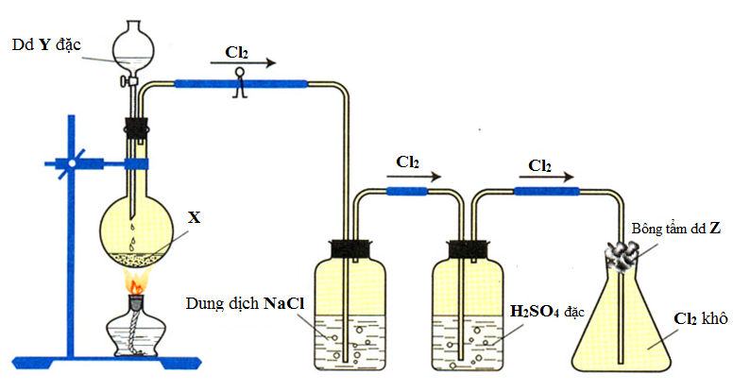
a. Khí clo thường lẫn những tạp chất nào (trừ không khí)?
b. Cho biết các chất X, Y, Z trong hình trên. Vai trò của dung dịch Z.
c. Vai trò của bình đựng dung dịch NaCl và dung dịch H₂SO₄ đặc.
d. Viết các phương trình hóa học có thể xảy ra trong thí nghiệm trên.

----------- HẾT ----------

Thí sinh được sử dụng bảng hệ thống tuần hoàn các nguyên tố hóa học của nhà xuất bản Giáo dục.
Thí sinh không được sử dụng tài liệu. Giám thị không giải thích gì thêm.

Họ và tên thí sinh:............................................................ Số báo danh: .......................
Chữ ký của giám thị 1: ..................................... Chữ ký của giám thị 2: ........................

